Esame di Reti di Calcolatori
11 Aprile 2018
Proff. Stefano Leonardi e Andrea Vitaletti

1. Per quale motivo sono stati introdotti i WebSocket? In cosa si differenziano da HTTP? Illustrare un’applicazioni per cui l’uso dei WebSocket sia sensato.

2. Domanda 5. In cosa consiste il paradosso del compleanno? Che relazione c'è tra tale paradosso e la sicurezza di un algoritmo che calcola l'impronta digitale? Supponiamo di disporre di risorse computazionali sufficienti per generare in un minuto 264 combinazioni di numeri. Quale è il numero di bit minimo per l’impronta digitale affinchè sia necessario un secolo per generare due documenti con uguale impronta?

3. Si assuma che in coda ad un router siano presenti i pacchetti p1,p2,p3,p4,p5. I pacchetti p1 e p4 sono di una classe C1 di priorità inferiore rispetto alla classe C2 di p2,p3 e p5. Qual'è la sequenza di output dal router per gli scheduling: FIFO, PRIORITA' e ROUND ROBIN? Cosa succede nel caso in cui lo scheduling sia di tipo wieghted fair queuing se il peso della classe C1 è 1 e il peso di C2 è 2?

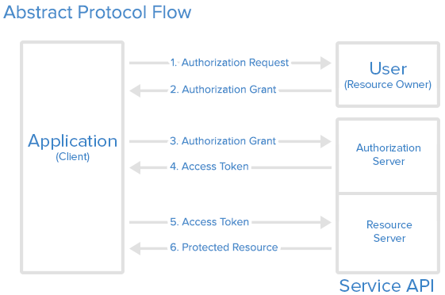
4. Nella seguente figura è rappresentato un tipico flusso oAuth. Indicare i ruoli di A,B,C e D. spiegare brevemente il flusso.
A
B
C
D

